Disculpen
Eduardo de la Serna

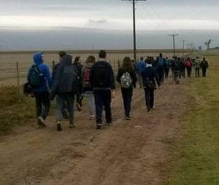

Si vivimos con hermanos,
Con hermanas, y demás
Caminamos con los otros
Transitamos nuestro andar.
Vivir solo, en una isla
No nos da felicidad
Porque mirarse a uno mismo
No tiene algo que aportar.
Mirar a otras y a otros
Da amplitud al mirar
oír a otros y a otras
hace vivo el escuchar.
¿Cómo podría vivirse
sin alguien con quien pelear,
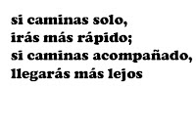
Sin otros para un encuentro,
Sin voces para cantar,
Sin miradas que desnuden
Lo que queremos tapar
Sin juegos, bailes y amigos
Y amigas pa’celebrar?
Y jugarse por los otros,
Por las causas… ¡militar!
Arriesgarse algunas veces
Y en otras veces marchar,
Y encontrarnos en debates
Para buscar y buscar
la vida de nuestro pueblo,
buscar justicia social,
buscar caminos con otros,
con otras. Se llama ¡amar!
Porque sin otres la vida
Se parece a desmayar.
Sin otros no hay patria viva
Sin otras no hay caminar.
Quizás parezca un desfile
Nada de peregrinar.
Y que me disculpen, carajo
¡eso sí que es libertad!

Foto tomada de https://elportalregional.com.ar/el-pueblo-devoto-del-senor-de-la-buena-muerte-camina-hacia-reduccion/

--

